München/Wien, 20. Jänner 2015

Bestnoten vom Fraunhofer Institut für Axon.ivy BPM Suite
BPM-Experten und -Anwender stufen die Schweizer Plattform für Geschäftsprozessmanagement im Vergleich zur Konkurrenz als „sehr mächtig“ ein

Einmal mehr schneidet die Schweizer Business Process Management-Lösung Axon.ivy BPM Suite in einer Vergleichsstudie sehr gut ab. In der Studie des Fraunhofer-Institut für experimentelles Software Engineering IESE haben BPM-Experten und -Anwender die Produkte von 20 Anbietern auf ihre Tauglichkeit geprüft, um Verantwortliche bei der Kaufentscheidung mit Informationen über den tatsächlichen Einsatz der Lösungen zu unterstützen. In der Gesamtbewertung erhält Axon.ivy BPM Suite die Beurteilung „gut“ (67,7 Prozent), womit sich die BPM-Lösung auf einem der Spitzenplätze der 20 bewerteten Produkte wiederfindet. Besonders herausragend ist mit 94,6 Prozent die Gesamtbewertung im Hinblick auf Mächtigkeit. Aber auch beim Kriterium Komfort liegt Axon.ivy mit einem Wert von 70,5 Prozent deutlich über dem Durchschnitt der übrigen Lösungen. „Die BPM Suite von AXON IVY bietet nicht nur eine optisch ansprechende und zeitgemäße Benutzeroberfläche, sondern auch umfassende und leicht zugängliche Funktionalitäten zur Umsetzung von Prozessapplikationen. In vier von fünf Kategorien überzeugte uns Axon.ivy mit einer überdurchschnittlich guten Bewertung und glänzte insbesondere bei Aspekten der Prozessausführung“, sagt Dr. Sebastian Adam vom Fraunhofer IESE.

Neben den Kategorien BPM Governance und Prozessmodellierung konnte Axon.ivy insbesondere in der Kategorie Prozessausführung mit Werten über dem Durchschnitt überzeugen. In der Unterkategorie Systemintegration, also beim Zusammenspiel mit externen Anwendungen, schneidet Axon.ivy BPM Suite mit „sehr gut“ ab. Insgesamt belegt die Software mit ihrem Platz ganz oben rechts im Bewertungsquadranten eine Spitzenposition. Gefallen haben dem Bewertungsteam insbesondere auch das optisch ansprechende Monitoring-Portal sowie die Controlling-Übersichten. Aber auch das feingranulare Berechtigungssystem konnte überzeugen. So vergaben die Experten auch eine Note „sehr gut“ beim Rechtemanagement zur Definition und Verwaltung von BPM-spezifischen Rollen und Rechten. Dazu passt, dass auch in der Unterkategorie Abwesenheit die Axon.ivy BPM Suite mit der Bewertung „sehr gut“ abschneidet. Die individuelle Einstellung der Abwesenheit für bestimmte Zeiträume inklusive der Festlegung von Stellvertretern für eigene Rollen und Aufgaben zur Gewährleistung der korrekten Abwicklung definierter Prozesse bei Nichtverfügbarkeit sei besonders positiv, so die Würdigung in der ausführlichen Einzelbewertung der Studie.

Zur Fraunhofer BPMS-Studie 2014
Ziel der Studie, an der 20 Anbieter teilnahmen, war es, am Markt erhältliche Geschäftsprozessmanagement-Lösungen hinsichtlich ihrer Mächtigkeit und ihres Komforts in verschiedenen Bewertungskategorien aus dem Blickwinkel von BPM-Experten und BPM-Anwendern zu untersuchen. Zweck der Studie war daher, herauszuarbeiten, in welchen Kategorien einzelne BPM Suites besondere Stärken aufweisen oder Schwachstellen existieren, die unter Umständen gegen eine Auswahl der jeweiligen BPM Suite sprechen. Die wesentlichen Testmetriken der Studie waren Gesamterfüllungsgrad, Mächtigkeit und Komfort der BPM Suites. Die Studie wurde vom Fraunhofer-Institut für experimentelles Software Engineering IESE unter Einbezug von externen Experten durchgeführt.

Axon.ivy BPM Suite – The Intelligent BPM Suite
Die Axon.ivy BPM Suite unterstützt bei der ganzheitlichen Prozessoptimierung und der Realisierung von neuen Geschäftsmodellen. Sie deckt alle Disziplinen des Process Lifecycle in einer einzigen Plattform ab – von der Modellierung und Publizierung über die Ausführung zur Integration von Personen und Systemen bis hin zum Monitoring – medienbruchfrei und zuverlässig. Mit dem fachlichen BPM lassen sich Unternehmensprozesse transparent abbilden sowie Verbesserungen durch Analyse und optimale Kommunikation umsetzen. Optimierungspotenziale werden ermittelt und die Effizienz gesteigert. Mit dem technischen Teil der Axon.ivy BPM Suite können Mitarbeiter und Management von manuellem Aufwand und regelkonformen Entscheidungen entlastet, Redundanzen beseitigt und Prozesslücken geschlossen werden. Unternehmen stehen heute unter hohem Druck zur ständigen Anpassung an veränderte Rahmenbedingungen. Prozesse permanent zu optimieren und durch Automatisierung intelligent zu unterstützen bedeutet, zukünftig wettbewerbsfähig zu bleiben.

Weitere Informationen:  AXON IVY AG – Sandra Bracko  Elsenheimerstraße 57 – 80687 München  Tel.: +49 89 58 999 8609  sandra.bracko@axonivy.com – www.axonivy.com | Presse- und Öffentlichkeitsarbeit:  Press’n’Relations Austria GmbH – Georg Dutzi  Währinger Straße 61 – 1090 Wien  Tel. : +43 1 9076148-10  gd@press-n-relations.at – www.press-n-relations.com

Über AXON IVY
Die AXON IVY AG gehört zur AXON ACTIVE Gruppe, die 1994 in Zug (CH) gegründet wurde. Neben dem Hauptsitz in Luzern ist die AXON IVY mit Niederlassungen in München, Wien, Singapur und im Silicon Valley vertreten und verfügt über eigene Entwicklungslabore in der Schweiz sowie in Vietnam. Die Schweizer AXON ACTIVE Gruppe beschäftigt 550 Mitarbeiter, und es nutzen weltweit 350 Großkonzerne und KMU aller Branchen die Axon.ivy BPM Suite.

Die Grafiken finden Sie in unserem Medienportal press-n-relations.amid-pr.com (Suchbegriff „Axon.ivy Fraunhofer BPMS-Studie 2014“) oder direkt hier zum Download.
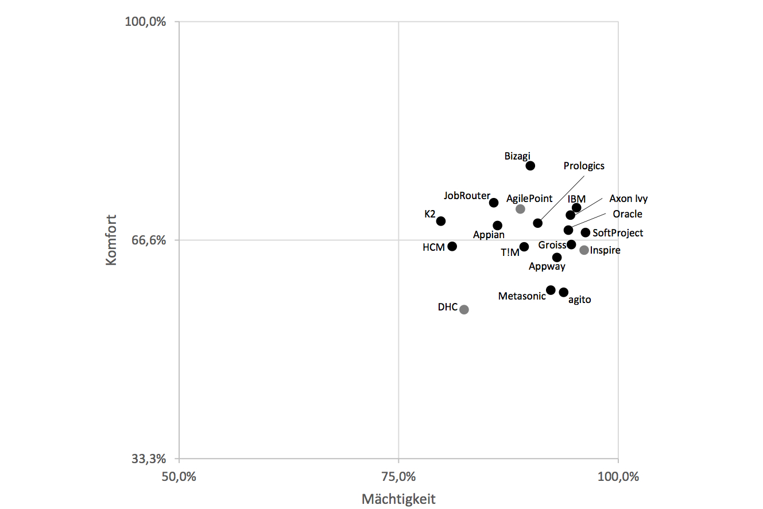
Axon.ivy BPM Suite im Quadranten Mächtigkeit und Komfort (Quelle: Fraunhofer-Institut IESE)

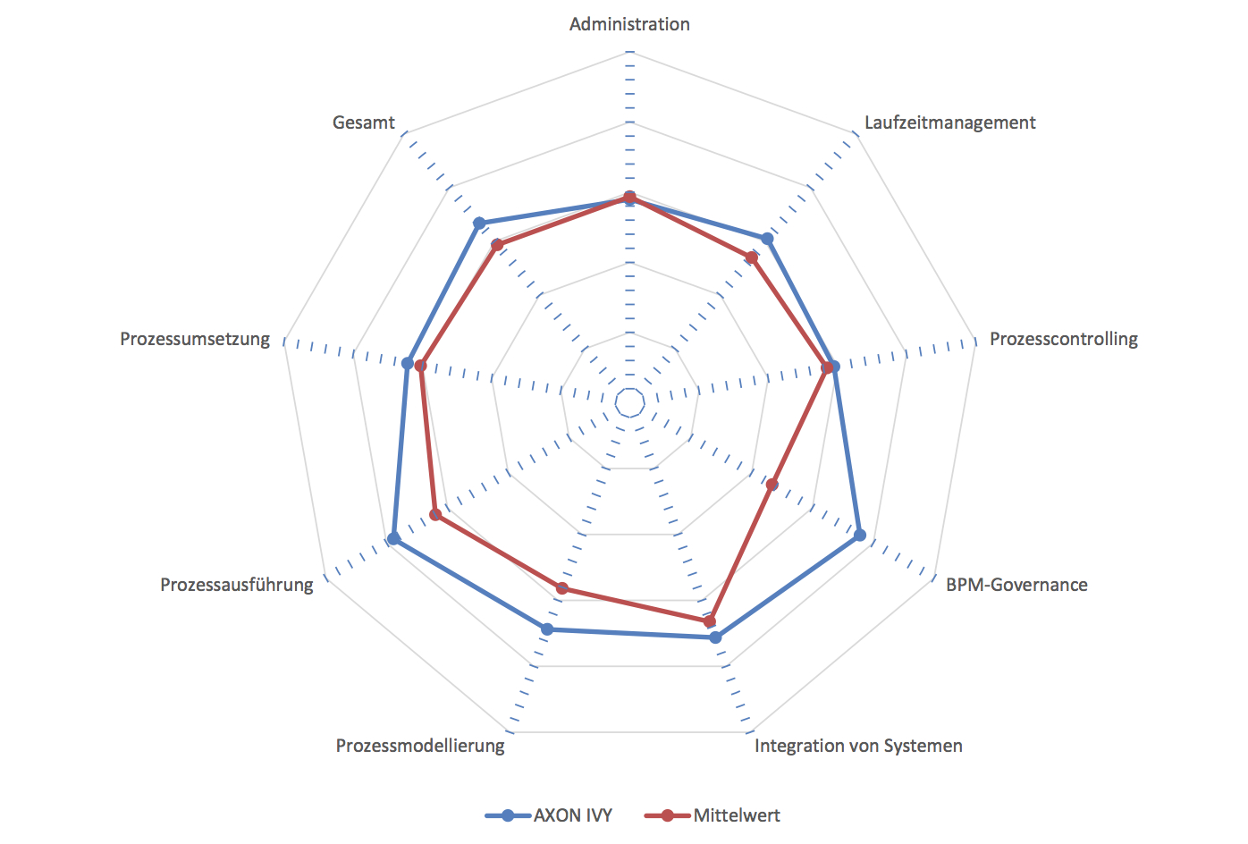
Axon.ivy BPM Suite im Vergleich mit Mittelwerten der anderen Anbieter (Quelle: Fraunhofer-Institut IESE)

